# お問い合わせページの設定

**お問い合わせページ**

支援者アカウントのトップページのヘッダーに「お問い合わせ」ボタンがあります。

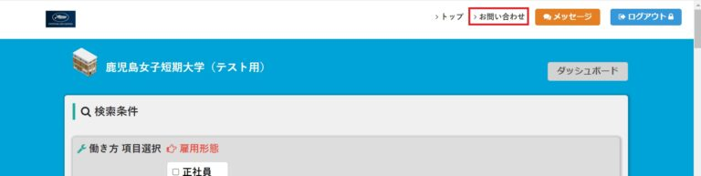  
こちらをクリックするとアドミアカウントの「画面編集」という項目で設定した『お問い合わせURL』へ遷移します。

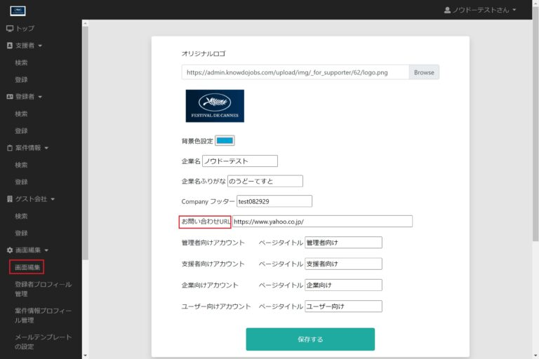  
こちらの項目は、必須のため必ず設定をお願いいたします。  
万が一、未入力の場合は、企業アカウントページにある「お問い合わせ」というボタンは、非表示となります。

アドミアカウントの画面編集の操作方法については、以下記事をご覧下さい。  
※マニュアル > 運用マニュアル アドミ画面 > [カスタマイズ機能について](https://knowdo.co.jp/admin_customization-function_use1/#toc-1)